**TRƯỜNG ĐẠI HỌC CÔNG NGHIỆP HÀ NỘI**

**KHOA CÔNG NGHỆ THÔNG TIN**



**BÁO CÁO BÀI TẬP LỚN**

**MÔN HỌC: Lập Trình Windows**

**Đề tài:** Hệ thống quản lý trông giữ xe máy , ô tô

**Giảng viên hướng dẫn: Th.s. Thanh Huyền**

**Nhóm thực hiện: Nhóm 10**

**Lớp: KHMT 4-K9**

**Nhóm sinh viên thực hiện:**

1. **Nguyễn Ngọc Trịnh**
2. **Vũ Văn Duy**
3. **Nguyễn Tiến Hùng**
4. **Trần Thị Kiều Hoa**
5. **Nguyễn Thị Dịu**

*Hà Nội 2017*

MỤC LỤC

LỜI MỞ ĐẦU 3

Chương 1. GIỚI THIỆU BÀI TOÁN 5

1.1. Khảo sát và phân tích hiện trạng 5

1.2. Bài toán 5

Chương 2. THIẾT KẾ CƠ SỞ DỮ LIỆU 7

2.1. Mô Hình Diagrams tổng quan 7

2.2. Sơ Lược về Cơ sở dữ Liệu 7

2.2.1. Bảng nhân viên 8

2.2.2. bảng vé 9

2.2.3. bảng bãi xe 9

2.2.4. bảng xe 10

2.2.5. bảng thống kê 11

Chương 3. THIẾT KẾ CHƯƠNG TRÌNH 13

3.1. Giới thiệu tổng quan về chương trình 13

3.1.1. Tầng GUI 14

3.1.2. Tầng DAO 14

3.1.3. Tầng DTO 16

3.2. Giao diện và chức năng của chương trình 16

3.2.1. Chức năng đăng nhập 16

3.2.2. Danh mục tài khoản 17

3.2.3. Danh mục quản lý 22

3.2.4. Danh mục thống kê 26

3.2.5. Danh mục trợ giúp 29

Chương 4. ĐÁNH GIÁ CHƯƠNG TRÌNH 30

4.1. Ưu điểm 30

4.2. Nhược điểm: 30

KẾT LUẬN 31

LỜI MỞ ĐẦU

Ngày nay với sự phát triển mạnh mẽ như vũ bão Công Nghệ Thông Tin đã trở thành một phần tất yếu của đời sống con người. Công nghệ thông tin được ứng dụng rộng rãi trong mọi nghành nghề của đời sống xã hội.

Với xu thế phát triển và hội nhập của đất nước, đầu tư cho CNTT là hết sức cần thiết và quan trọng. Việc ứng dụng các phần mềm tin học vào các lĩnh vực giúp nâng cao hiệu quả và chất lượng công việc, ngoài ra còn giúp tiết kiệm thời gian và giảm bớt mệt nhọc cho con người.

Nhu cầu thực tế của xã hội đòi hỏi con người luôn phải năng động và sáng tạo để tạo ra các sản phẩm đáp ứng các nhu cầu ngày càng phong phú của xã hội. Ngay cả trong lĩnh trông giữ xe tại các trường học, khu trung cư, trung tâm mua sắm... người ta cũng đã sử dụng phần mềm để quản lý từ rất lâu, các cách thức quản lý, trông giữ xe ngày càng đa dạng về hình thức, cách thức tổ chức, quản lý và hướng tới một hệ thống mang tính khoa học. Ứng dụng CNTT và sự tự động hóa trong hệ thống để điều hành, quản lý để nâng cao chất lượng hoạt động, phục vụ, đơn giản hóa việc quản lý, tìm kiếm, nhập, xuất xe ra, vào bến... là những gì mà đề tài này đề cập tới.

Chúng em chọn đề tài “Quản lí hệ thống thu phí, trông giữ xe máy , ô tô ” để làm bài tập lớn cuối kỳ. Cùng với sự phát triển mạnh mẽ của CNTT, xây dựng được phần mềm ứng dụng, quản lý hiệu quả,…để phục vụ hoạt động quản lý trông giữ các phương tiện thay cho cho các phương pháp truyền thống. Mặc dù đây không phải là một phần mềm mới, một đề tài mới.

Với sự hướng dẫn của cô Đăng Quỳnh Nga và những kiến thức đã được truyền đạt, nhóm em lựa chọn đề tài “Quản lí hệ thống thu phí, trông giữ xe máy , ô tô” để xây dựng phần mềm, biết cách phân tích thiết kế một hệ thống, xây dựng cơ sở dữ liệu cho phần mềm, thiết kế giao diện,…

Hiện nay có rất nhiều ngôn ngữ lập trình đã được sử dụng như C, C++, C#, VB.NET, JAVA,PHP,Javascript,ASP.Net.... .Cùng với JAVA thì C# đang là ngôn ngữ phổ biến nhất hiện này,nhờ tính mềm dẻo của nó.

Chúng em đã tìm hiểu và hoàn thành đầy đủ các yêu cầu về bài tập lớn, tuy vậy cũng không thể tránh khỏi những thiếu sót và chưa tốt nhưng đó là sự cố gắng của em trong bước đầu hòa nhập vào môi trường làm việc bên ngoài và tiếp xúc chập chững với Công nghệ thông tin nên chúng em rất mong sẽ nhận được những lời góp ý của cô cùng toàn thể các bạn sinh viên trong lớp KHMT4_K9 để bài tập lớn có thể hoàn thiện thật tốt.

Chúng em xin chân thành cảm ơn!

1. GIỚI THIỆU BÀI TOÁN
   1. Khảo sát và phân tích hiện trạng

Hiện nay rất nhiều các khu trông giữ xe ở nước ta vẫn còn quản lý theo phương thức truyền thống. Đó là cách quản lý và lưu trữ trên giấy tờ, sổ sách. Phương thức này có rất nhiều hạn chế. Để quản lý được đầy đủ, chi tiết, và chính xác – chủ khu trông giữ xe phải mất một khoản chi phí khá lớn cho việc mua nguyên liệu ( giấy tờ, sổ sách, tư liệu). Hơn nữa, do đặc điểm chất liệu giấy rất nhanh hỏng, phải thường xuyên thay thế, nâng cấp, mỗi lần thay đổi là một lần phải sao chép sổ sách, bảo quản tư liệu... tốn kém cả về chi phí đầu tư, vừa mất nhiều thời gian và sức lực.Bên cạnh đó, việc quản lý, thống kê số lượt xe ra vào cũng là một vấn đề khó khăn. Hoạt động quản lý, trông giữ theocách truyền thống chiếm rất nhiều thời gian và công sứ**c.**

Ý thức được tầm quan trọng ấychúng em làm ra phần mềmHệ thống quản lý trông giữ xe máy , ô tô, cho việc trông giữ, quản lý xe ở các khu tập thể**,** bệnh viện, trường học…

* 1. Bài toán

Hệ thống quản lý trông giữ xe máy , ô tô có các chức năng như quản lý xe vào ra trong bến, quản lý tài khoản nhân viên, quản lý vé, quản lý xe đang trong bến, thống kê số vé đã xuất ra, thống kê vé, thống kê xe đã gửi, thống kê số tiền đã thu được.

Có hai hình thức gửi xe là gửi xe:

* Gửi xe theo lượt.
* Gửi xe theo tháng.

Đối với khách hàng gửi xe theo lượt thì mỗi lượt được tính bằng một lần vào-ra khỏi bến. khách hàng phải thanh toán khi xe xuất bến với giá 50000 đồng/lươt đối với xe ô tô và 5000 đồng /lượt đối với xe máy.

Đối với khách hàng gửi xe theo tháng thì khách hàng phải đăng ký vé gửi theo tháng, 1 tháng bằng 30 ngày(được tính từ thời điểm đăng ký). Khách hàng phải thanh toán khi đăng ký với giá 1200000 đồng/tháng đối với xe ô tô và 120000 đồng/tháng đối với xe máy.

Khi khách hàng gửi xe nhân viên trông giữ xe sẽ nhập biển số xe và mã số vé (mã số vé được in trên vé xe) vào hệ thống. Rồi gửi cho khách hàng vé có mã số vừa nhập.

Vé xe là các thẻ bằng nhựa hoặc kim loại, trên mỗi vé xe có một mã số duy nhất trùng với mã số trong danh sách mã số vé của hệ thống.

Khi khách hàng ra khỏi bến thì phải gửi lại vé cho nhân viên trông giữ xe, nhân viên sẽ nhập vé và biển số(hoặc nhập biển số rồi tìm kiếm):

* nếu khớp thì sẽ hiển thị thông tin xe và số tiền cần thanh toán nhân viên xác nhận xe sẽ xuất bến thành công, nếu nhân viên không xác nhận thì xe vẫn ở trong danh sách xe đang trong bến(không được xuất ra khỏi bến).
* nếu không khớp sẽ có thông báo hiển thị lên màn hình, xe vẫn ở trong danh sách xe đang trong bến(không được xuất ra khỏi bến).

1. THIẾT KẾ CƠ SỞ DỮ LIỆU
   1. Mô Hình Diagrams tổng quan

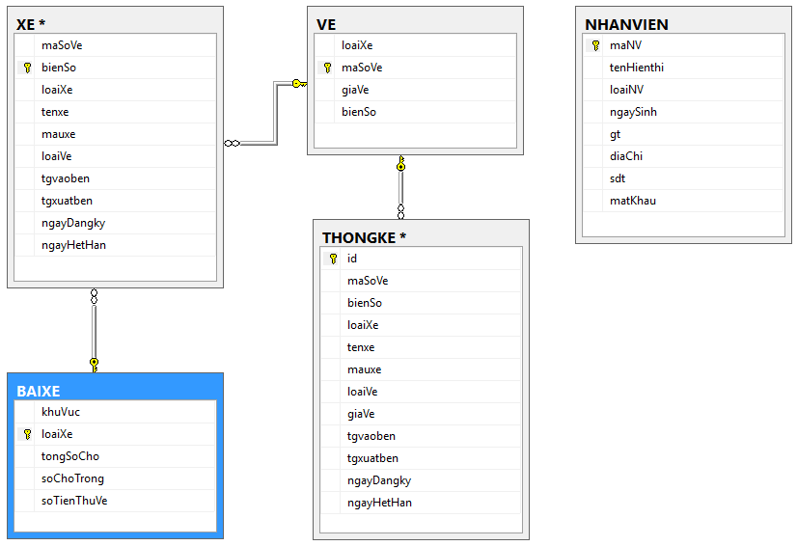

*Hình 2.1 Mô hình Diagrams*

* 1. Sơ Lược về Cơ sở dữ Liệu

Cơ sở dữ liệu được thiết kế thành 5 bảng:

* NHANVIEN
* VE
* XE
* BAIXE
* THONGKE
  + 1. Bảng nhân viên

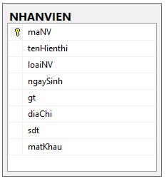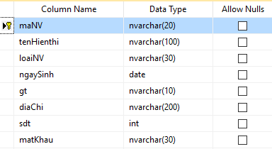

*Hình 2.2.1 bảng nhân viên*

Bảng nhân viên bao gồm:

* maNV: là khóa chính của bảng, chứa mã của nhân viên và cũng là tên tài khoản để đăng nhập vào hệ thống, không cho phép để trống.
* tenHienThi: chứa họ và tên của nhan viên, không cho phép để trống.
* loaiNV: chứa loại nhân viên(nhân viên thường hay nhân viên quản lý) , không cho phép để trống.
* ngaySinh: chứa ngày sinh của nhân viên, không cho phép để trống.
* gt: chứa giới tính của nhân viên, không cho phép để trống.
* diaChi: chứa địa chỉ của nhân viên, không cho phép để trống.
* sdt: chứa số điện thoại của nhân viên, không cho phép để trống.
* matKhau: chứa mật khẩu của nhân viên để đăng nhập hệ thống, không cho phép để trống.
  + 1. bảng vé

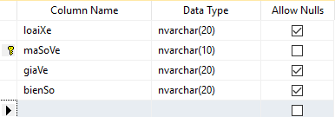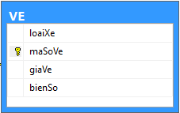

*Hình 2.2.2: bảng vé*

Bảng vé bao gồm:

* loaiXe: là xe máy hoặc ô tô, cho phép để trống.
* maSoVe: là khóa chính của bảng, chứa mã số của vé xe, không cho phép để trống.
* giave: giá tiền của vé xe, cho phép để trống.
* bienSo: chứa biển số của xe đang mang vé, cho phép để trống.
  + 1. bảng bãi xe

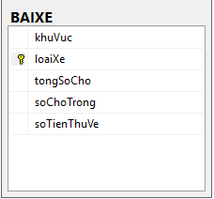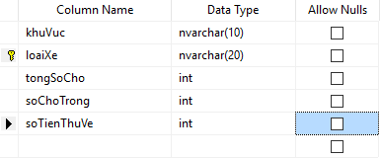

*Hình 2.2.4 bảng bãi xe*

Bãi xe bao gồm:

* khuVuc: tên khu vực để xe, không cho phép để trống
* loaiXe: là xe máy hoặc ô tô, không cho phép để trống.
* tongSoCho: tổng số vị trí trong bãi xe, không cho phép để trống.
* soChoTrong: chứa số vị trí đang trống, không cho phép để trống.
* soTienThuVe: tổng số tiền đã thu về, không cho phép để trống.
  + 1. bảng xe

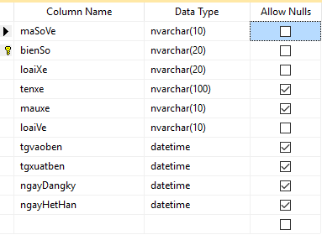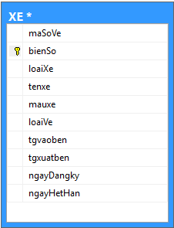

*Hình 2.2.3 bảng xe*

Bảng xe bao gồm:

* maSoVe: là vé của xe, được trỏ đến maSoVe của bảng VE, không cho phép để trống.
* bienSo: là khóa chính của bảng, chứa biển số của xe, không cho phép để trống.
* loaiXe: loại xe chỉ xe máy hay ô tô, được trỏ đến loaiXe của bảng BAIXE không cho phép để trống.
* tenxe: tên của xe, cho phép để trống.
* mauxe: màu của xe, cho phép để trống.
* loaiVe: loại vé xe là vé lượt hoặc vé tháng không cho phép để trống.
* tgvaoben: thời gian xe nhập bến, cho phép để trống.
* tgxuatben: thời gian xe xuất bến, cho phép để trống.
* ngayDangKy: thời gian đăng ký vé tháng(Đối với xe đăng ký gửi theo tháng) cho phép để trống.
* ngayHetHan: thời gian hết hạn vé tháng(Đối với xe đăng ký gửi theo tháng) cho phép để trống.
  + 1. bảng thống kê

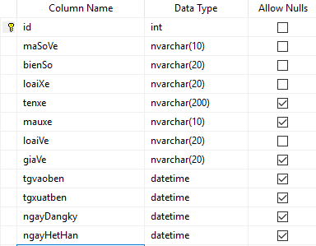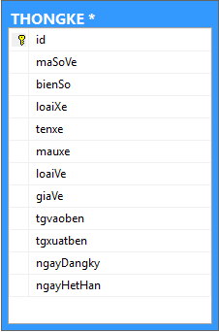

*Hình 2.2.5: bảng thống kê*

Bảng thống kê bao gồm:

* id: số thứ tự của danh sách xe được thống kê, là khóa chính, được tăng tự động, không cho phép để trống.
* maSoVe: chứa mã số vé xe, được trỏ tới maSoVe của bảng VE, không cho phép trống.
* bienSo: chứa biển số xe, không cho phép để trống.
* loaiXe: là xe máy hoặc ô tô, không cho phép để trống.
* tenXe: tên của xe, cho phép để trống.
* mauxe: màu của xe, cho phép để trống.
* tgvaoben: thời gian xe vào bến, không cho phép để trống.
* tgxuatben: thời gian xe ra khỏi bến, không cho phép để trống.
* loaiVe: loại vé xe là vé lượt hoặc vé tháng không cho phép để trống.
* ngayDangKy: thời gian đăng ký vé tháng(Đối với xe đăng ký gửi theo tháng) cho phép để trống.
* ngayHetHan: thời gian hết hạn vé tháng(Đối với xe đăng ký gửi theo tháng) cho phép để trống.

1. THIẾT KẾ CHƯƠNG TRÌNH
   1. Giới thiệu tổng quan về chương trình

**Hệ thống quản lý trông giữ xe máy, ô tô** của chúng em thiết kế dựa trên mô hình 3 lớp nên dễ dàng có thể thay đổi và nâng cấp, đễ dàng phân bổ dữ liệu và chia công việc cho từng người trong nhóm.

Chương trình chia làm 3 tầng: **GUI**, **DAO** và **DTO**

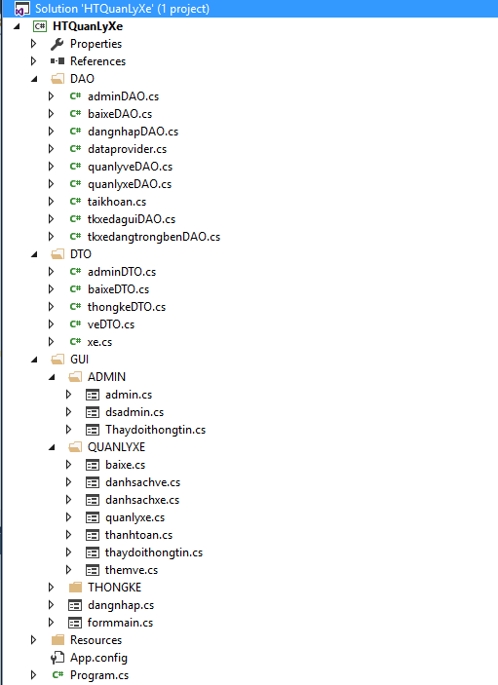

*Hình 3.1: Solution Explorer của dự án*

* + 1. Tầng GUI

Đây là tầng giao diện của chương trình bao gồm các form.

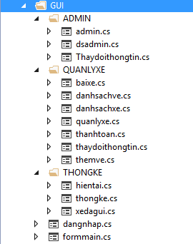

*Hình 3.1.1: tầng GUI*

* + 1. Tầng DAO

Tầng DAO là tầng xử lý dữ liệu lấy từ database lên giao diện và ngược lại, tầng này chứa file truy vấn và kết nối với database.

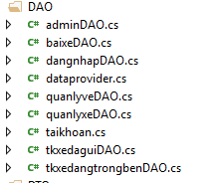

*Hình 3.1.2: tầng DAO*

Ở tầng này chúng em còn kết hợp cả chuẩn hóa và ràng buộc dữ liệu.

Dataprovider.cs dùng để kết nối với database, các file còn lại ứng với mỗi 1 form giao diện của chương trình và mỗi file có nhiệm vụ lấy dữ liệu từ trong database và giao diện và lấy ngược dữ liệu nhập vào từ giao diện để thêm vào database, như Thêm, Sửa, Xóa, tìm kiếm dữ liệu…

**Ví dụ một số hàm như:**

* ExecuteQuery(String query): Kết Nối dữ liệu chứa câu truy vấn Query.
* ExecuteNonQuery(String query) : kiểm tra số trường thành công khi insert và update dữ liệu.
* Ví dụ các hàm trong veDAO.cs

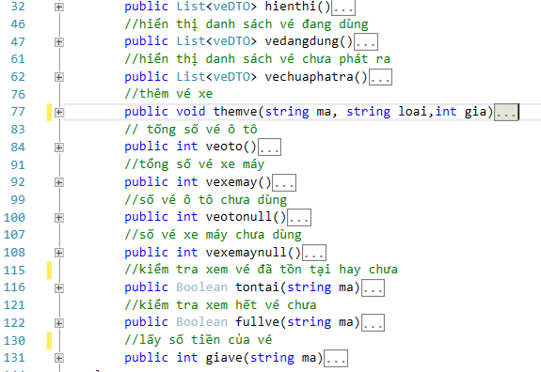

* Ví dụ các hàm trong adminDAO.cs

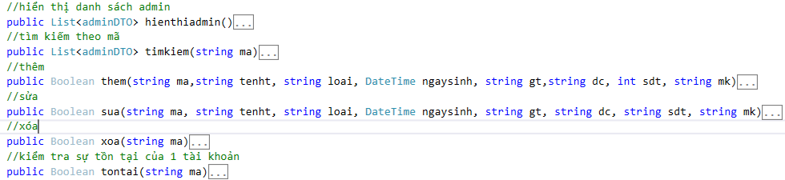

* + 1. Tầng DTO

Tầng DTO có nhiệm vụ ánh xạ dữ liệu từ database cho tầng DAO

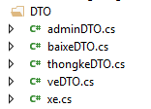

*Hình 3.1.3: tầng DTO*

* 1. Giao diện và chức năng của chương trình
     1. Chức năng đăng nhập

Khi khởi chạy chương trình thì nhân viên phải đăng nhập vào hệ thống nếu nhập sai tài khoản và mật khẩu có trong database thì hệ thống sẽ thông báo đăng nhập không thành công và không cho phép sử dụng phần mềm với quyền của nhân viên thường hoặc nhân viên quản lý(tùy theo tài khoản), ngược lại khi người dùng đăng nhập thành công thì chương trình sẽ mở ra giao diện chính để làm việc

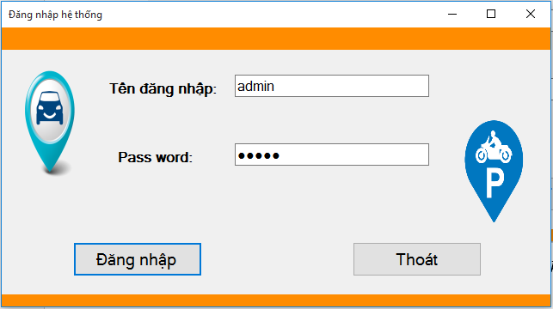

*Hình 3.2.1. đăng nhập hệ thống*

* Đăng nhập thành công chương trình sẽ mở ra giao điện làm việc chính.
  + 1. Danh mục tài khoản

Danh mục tài khoản là nơi hiển thị tất cả các tài khoản nhân viên và một số chức năng như :

* Nhân viên quản lý có thể xem danh sách nhân viên, tìm kiếm theo mã nhân viên, thêm, xóa, thay đổi thông tin của mọi nhân viên khác

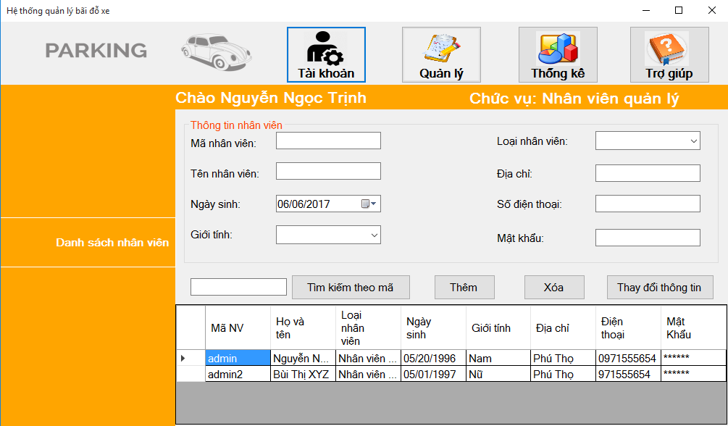

*Hình 3.2.2.a: danh mục tài khoản đối với nhân viên quản lý.*

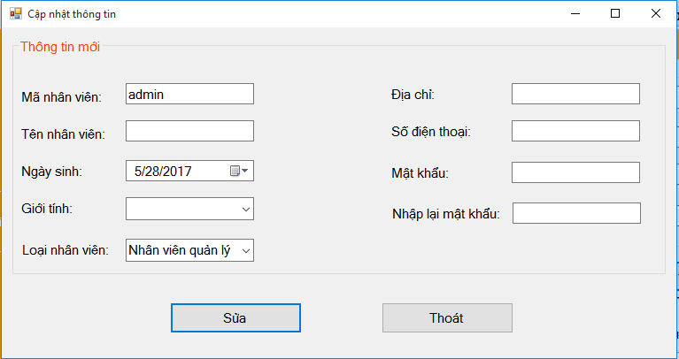

*Hình 3.2.2.b: nút cập nhật thông tin của nhân viên quản lý*

* Nhân viên thường chỉ có thể xem danh sách nhân viên và thay đổi thông tin của bản thân

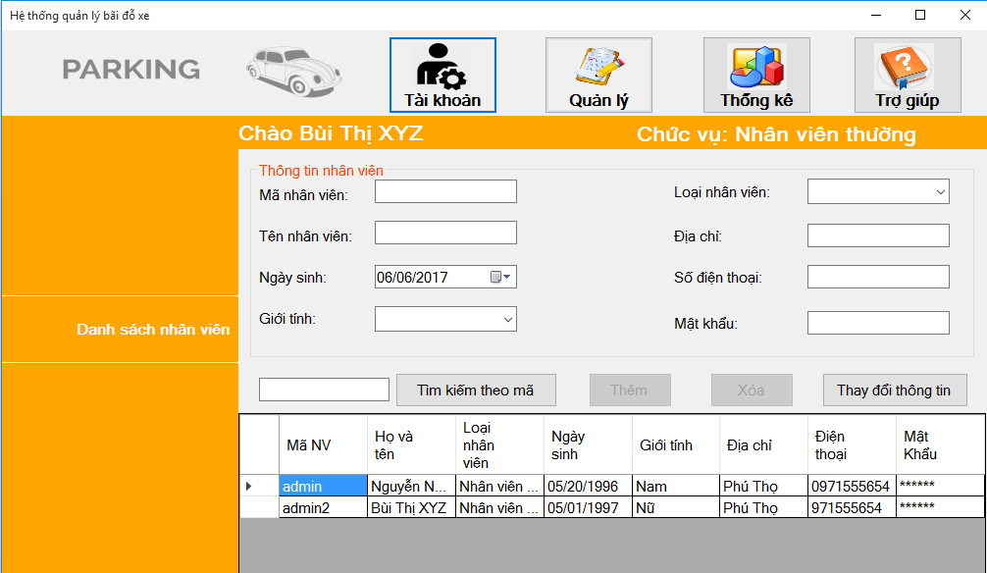

*Hình 3.2.2.c: danh mục tài khoản đối với nhân viên thường*

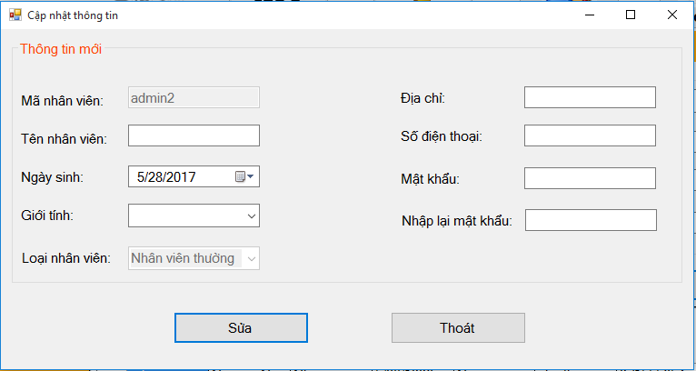

*Hình 3.2.2.d: nút cập nhật thông tin của nhân viên thường*

**Thêm nhân viên:**

* Tất cả các textbox đều không được để trống
* Mã nhân viên không quá 20 ký tự.
* Tên nhân viên không quá 100 ký tự.
* Ngày sinh nhập theo định dạng mm/dd/yyy hoặc chọn.
* Giới tính nhập là “Nam” hoặc “Nữ” hoặc chọn.
* Loại nhân viên nhập “là Nhan viên quản lý” hoặc “nhân viên thường” hoặc chọn.
* Số điện thoại nhập nguyên số hoặc nhập theo chuẩn số điện thoại quốc tế.
* Mật khẩu không quá 20 ký tự.
* Nếu nhập không đúng khi ấn nút “Thêm” sẽ có thông báo lỗi.
* Nếu đúng sẽ có thông báo thành công.

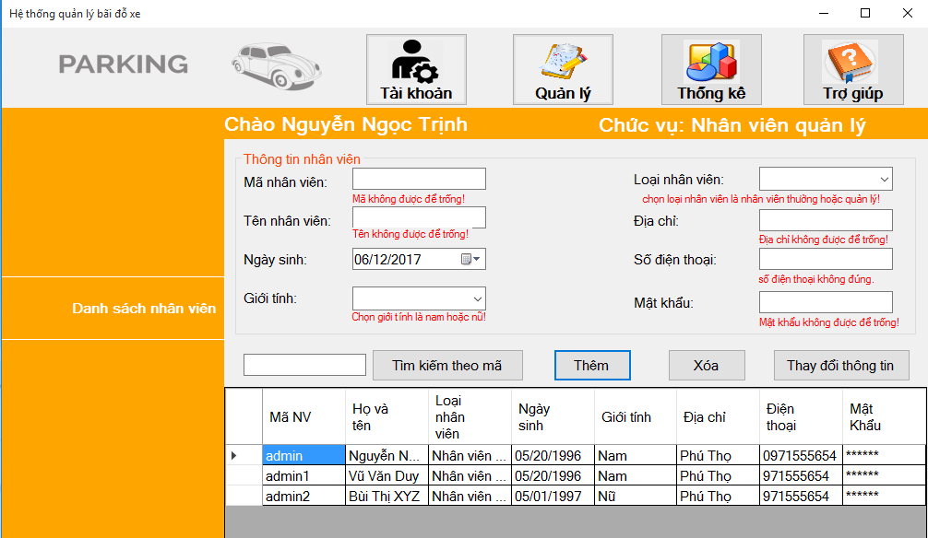

*Hình 3.2.2.e: thông báo lỗi khi không nhập đúng ở nút thêm*

**Nút Tìm kiếm:**

Nhân viên quản lý nhập ký tự cần tìm kiếm vào textbox tìm kiếm rồi ấn nút “tìm kiếm theo mã” nếu xuất hiện mã có chứa các ký tự vừa nhập thì sẽ hiển thị thông tin lên bảng.

**Nút xóa:**

Nhân viên quản lý nhập mã nhân viên cần xóa vào textbox mã nhân viên nếu tòn tại nhân viên có mã vừa nhập thì thông báo xóa thành công, nếu không tồn tại thì thông báo lỗi.

**Nút thay đổi thông tin:**

* Tất cả các textbox đều không được để trống
* Mã nhân phải đã tồn tại trong bảng nhân viên.
* Tên nhân viên không quá 100 ký tự.
* Ngày sinh nhập theo định dạng mm/dd/yyy hoặc chọn.
* Giới tính nhập là “Nam” hoặc “Nữ” hoặc chọn.
* Loại nhân viên nhập “là Nhan viên quản lý” hoặc “nhân viên thường” hoặc chọn.
* Số điện thoại nhập nguyên số hoặc nhập theo chuẩn số điện thoại quốc tế.
* Mật khẩu không quá 20 ký tự.
* Nếu nhập không đúng khi ấn nút “Thêm” sẽ có thông báo lỗi.
* Nếu đúng sẽ có thông báo thành công.

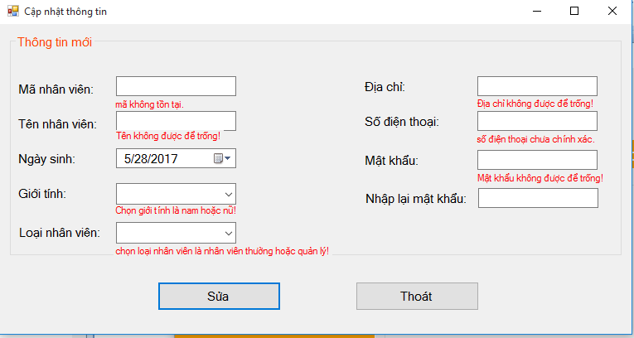

*Hình 3.2.2.e: thông báo lỗi khi không nhập đúng ở nút sửa.*

* + 1. Danh mục quản lý

Danh mục quản lý bao gồm:

* Quản lý xe
* Quản lý vé
* Quản lý bãi xe

***a, quản lý xe***

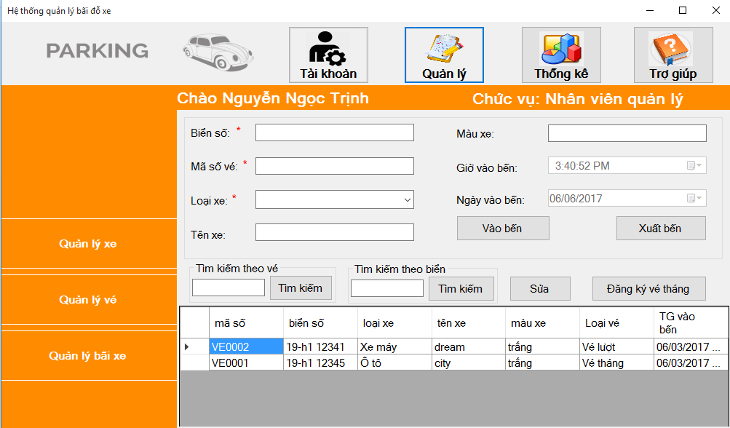

*Hình 3.2.3.a: quản lý xe*

**Nút tìm kiếm:** Nhân viên nhập mã số vé vào textbox tìm kiếm rồi nhấn nút “tìm kiếm theo mã”. Nếu xuất hiện mã có chứa các ký tự vừa nhập thì sẽ hiển thị thông tin lên bảng.

**Nút vào bến:** nhân viên nhập thông tin vào các texbox

* Biển số: không được để trống, không quá 20 ký tự và phải chưa trong bến.
* Mã số vé: không được để trống, phải trùng với danh sách mã số vé trong bến, không quá 10 ký tự và phải chưa được xuất ra cho các xe đã ở trong bến.
* Loại xe: chọn loại xe là xe máy hoặc ô tô.
* Tên xe: tên của xe, tên xe không quá 100 ký tự, được phép để trống.
* Màu xe: màu xe không quá 20 ký tư và được phép để trống.
* Ngày và giờ vào bến được chọn tự động và là lúc nhân viên nhấn nút “Vào bến”.
* Nếu bến đã đầy thì không thể thêm xe vào bến và sẽ có thông báo lỗi.
* Nếu nhập không đúng và nhấn nút “Vào bến” sẽ có thông báo lỗi.
* Nếu nhập đúng và nhấn nhút “Vào bến” thì sẽ có thông báo thành công.

**Nút sửa:** không cho phép sửa biển số.

* Mã số vé: không được để trống, phải trùng với danh sách mã số vé trong bến, không quá 10 ký tự và phải chưa được xuất ra cho các xe đã ở trong bến.
* Loại xe: được chọn tự động theo vé.
* Tên xe: tên của xe, tên xe không quá 100 ký tự, được phép để trống.
* Màu xe: màu xe không quá 20 ký tư và được phép để trống.
* Ngày và giờ vào bến được chọn tự động và là lúc nhân viên nhấn nút “Vào bến”.
* Nếu nhập không đúng và nhấn nút “sửa” sẽ có thông báo lỗi.
* Nếu nhập đúng và nhấn nhút “sửa” thì sẽ có thông báo thành công.

**Nút xuất bến:** nhân viên nhập biển số và mã số vé vào.

* Nếu khớp thì sẽ hiển thị thông tin xe và số tiền càn thanh toán, nhân viên xác nhận thì xe sẽ không còn trong danh sách xe trong bến, nếu nhân viên nhấn hủy thì xe vẫn còn trong danh sách xe đang trong bến và có thông báo.
* Nếu không khớp sẽ có thông báo không thành công

**Nút đăng ký vé tháng:** để đăng ký vé tháng cần điền đầy đủ các textbox và phải điền đúng mã hóa như nút vào bến.

*b, quản lý vé*

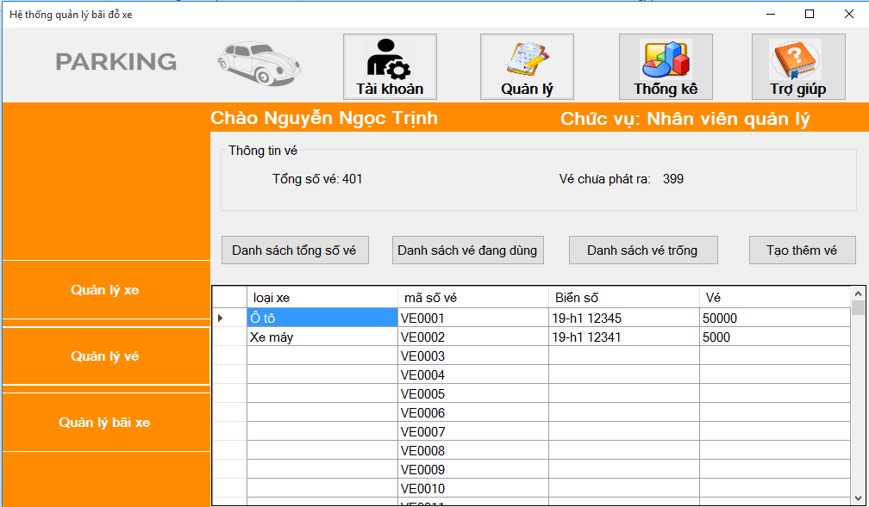

*Hình 3.2.3.b: quản lý vé*

Nút danh sách tổng số vé: hiển thị danh sách tổng số vé.

Nút danh vé đang dùng: hiển thị danh sách vé đang có xe.

Nút danh sách vé trống: hiển thị danh sách vé chưa được xuất ra.

Nút tạo thêm vé: sử dụng khi bến xe làm thêm một số thẻ vé. Nút này chỉ dành cho nhân viên quản lý.

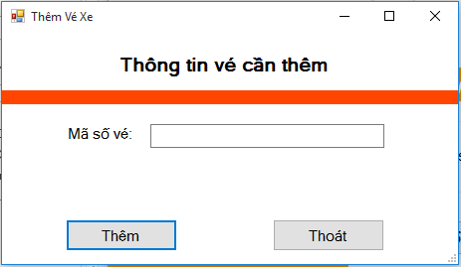

*Hình 3.2.3.b1: thêm vé*

* Mã số vé không được để trống và không quá 10 ký tự.
* Loại xe nhập hoặc chọn là “Xe máy” hoặc “Ô tô”.

*c, quản lý bãi xe*

Hiển thị toàn bộ bảng bãi xe của database bên cạnh đó nó còn hiển thị tổng số vị trí và vị trí trống của bài ô tô và bãi xe máy và cho phép thai đổi tổng số vị trí đỗ xe.

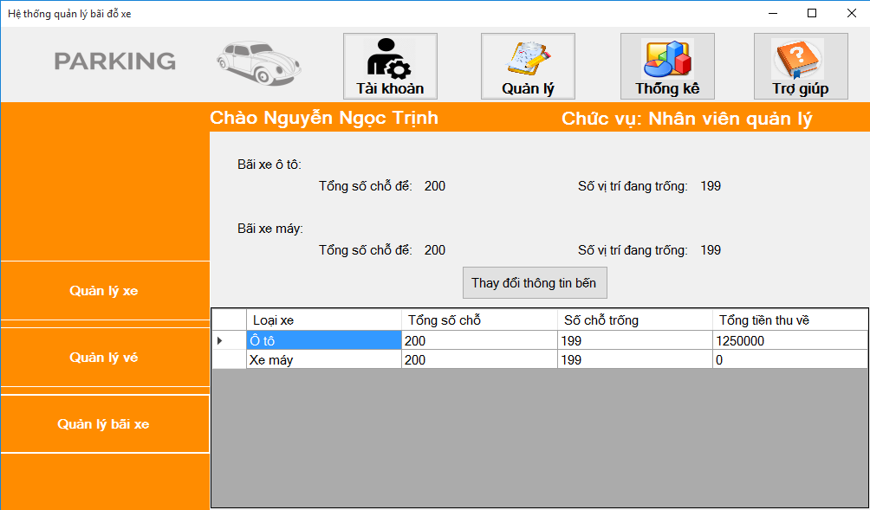

*Hình 3.2.3.c: quản lý bãi xe*

Nút thay đổi thông tin bến: chỉ dành cho nhân viên quản lý, nó cho phép thai đổi tổng số vị trí đỗ xe.

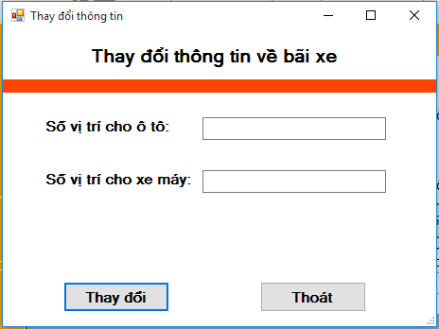

*Hình 3.2.3.c1: thay đổi thông tin bãi xe*

Nhân viên nhập số vị trí dành cho ô tô và số vị trí dành cho xe máy sao cho số vị trí phải lớn hơn số xe đang có trong bến và không cho phép quá 9999999.

* + 1. Danh mục thống kê

a, danh sách xe đã gửi tại bến

hiển thị danh sách các xe, số tiền thu được của các xe đã gửi tại bến từ lần đặt lại mới nhất.

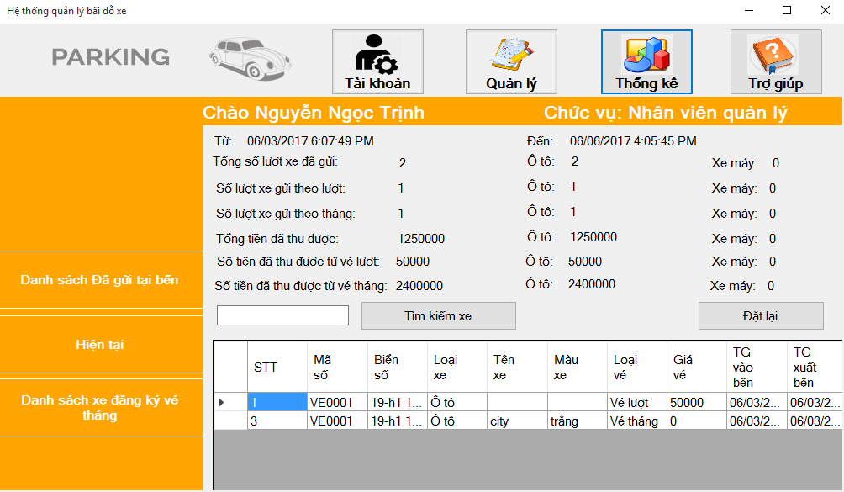

*Hình 3.2.4.a: thống kê danh sách đã gửi tại bến*

**Nút tìm kiếm:** tìm kiếm xe có mã chứa các ký tự nhập tại textbox tìm kiếm.

**Nút đặt lại:** xóa toàn bộ danh sách thống kê xe đã gửi, cho số tiền thu được về 0.

**b, danh mục hiện tại**

hiển thị danh sách số xe đang trong bến, số vị trí trống.

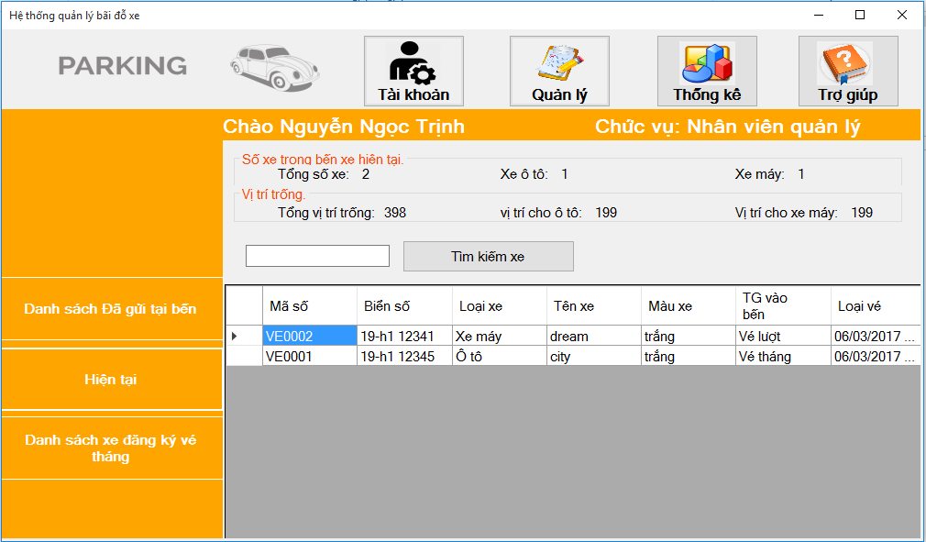

*Hình 3.2.4.b: thống kê tại thời điểm hiện tại*

**c, danh mục danh sách xe đăng ký vé tháng.**

Hiển thị danh sách xe đăng ký vé tháng

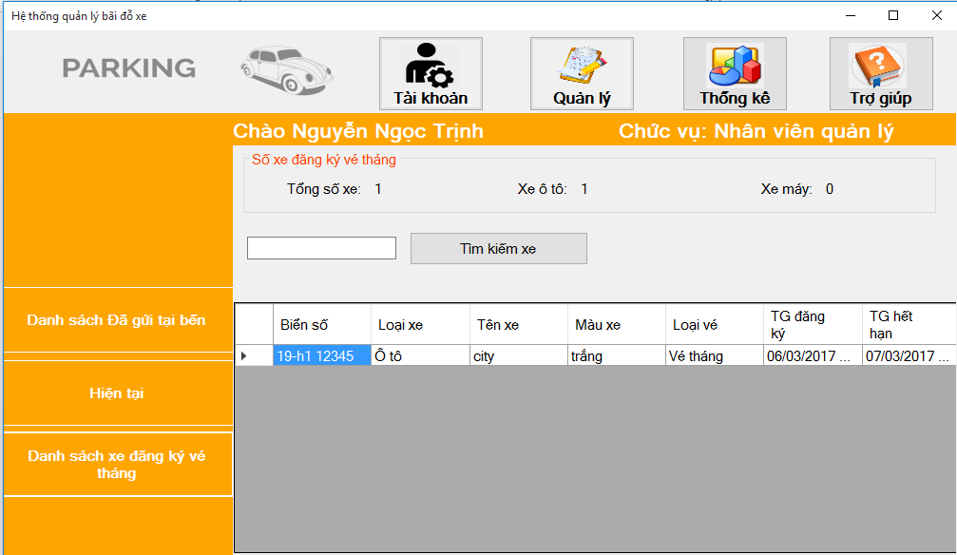

*Hình 3.2.4.c: thống kê danh sách xe đăng ký vé tháng*

* + 1. Danh mục trợ giúp

Khi người dung nhấn vào nút trợ giúp thì hệ thống tự động mở trình duyệt mặc định và đi tới trang web hỗ trợ từ phía các lập trình viên tạp ra phần mềm.

1. ĐÁNH GIÁ CHƯƠNG TRÌNH
   1. Ưu điểm

* Dễ dàng nâng cấp, cập nhật, thay đổi do được thiết kế theo mô hình 3 lớp.
* Hệ thống đảm bảo được cơ bản về tính bảo mật, cụ thể một số chức năng quan trọng, ảnh hưởng đến hệ thống chỉ nhân viên quản lý mới có thể sử dụng.
* Giao diện trực quan dễ dàng sử dụng.
* Không còn những lỗi cơ bản.
* Dễ dàng thống kê danh sách xe, và số tiền thu được.
  1. Nhược điểm:
* Cơ sở dữ liệu đơn giản.
* Tốn một khoảng thời gian cho quá trình nhập, xuất.
* Một số tính năng chưa sát với thực tế.

KẾT LUẬN

Qua môn học này với việc thiết kế một chương trình chúng em đã được hiểu rõ về cách thức qua quy trình để làm nên một phần mềm hoàn chỉnh, cũng học được cách làm việc theo nhóm, nâng cao tư duy lập trình bên cạnh đó phần mềm còn sơ sài và còn nhiều thiếu sót.

Chúng em xin chân thành cảm ơn cô giáo đã tận tình hướng dẫn, nhận xét, đánh giá giúp chúng em hoàn thành phần mềm này!